Клоун Бим в гостях у ребят
Сценарий праздника для детей дошкольного возраста с ограниченными возможностями здоровья (ко Дню инвалида)

Цель. Доставить детям радость, обогатить их жизненный опыт яркими впечатлениями, предоставить им возможность выразить себя в различных видах музыкальной деятельности. Реализовать у детей скрытые возможности и индивидуальные способности.

Под любую веселую музыку дети вместе с воспитателями заходят в музыкальный зал и встают в круг.
Ведущая. Здравствуйте, ребята! Здравствуйте, гости дорогие! Как красиво украшен наш зал, и мы сегодня все нарядные. Это потому, что к нам пришел праздник веселья и смеха. Давайте за руки возьмемся, друг другу улыбнемся, и споем замечательную песенку, которая так и называется «Улыбка».
Исполняется ритмический танец «Улыбка», муз. В.Шаинского. После чего, все присаживаются на стульчики. В зал вбегает клоун Бим, держа в руке яркий чемоданчик.
Бим. Здравствуйте, ребята! Я веселый клоун, а зовут меня Бим. А как вас зовут? (Дети хором произносят свои имена).
Что-то я не расслышал. А можно еще раз узнать, как же вас зовут, ребята?
(Дети вновь произносят свои имена, но уже громче).
Вот теперь-то я все понял. (Подходит к некоторым ребятам и называет их имена…). Вот, мы и познакомились. А знаете ли вы, что я самый веселый клоун на свете.
Ведущая. Не хвастайся, Бим, это не скромно.
Бим. А я и не хвастаюсь! Действительно, я самый веселый клоун на свете! Посмотрите, как я могу смеяться…(смеется от души). Ну, видели, а вы так не умеете.
Ведущая. Как это не умеем. Ребята, давайте покажем, как мы умеем смеяться! (Дети хохочут…).
Бим. Молодцы, здорово получилось! А зато, я самый послушный клоун на свете, потому, что я знаю, что можно делать, а чего нельзя.
Ведущая. А разве мы, ребята, не знаем, что можно делать, а чего нельзя?
(Ответы детей).
Бим. Это мы сейчас проверим.
Проводится песня-игра «Подскажи, кто?»// Музыкальный руководитель-2008.- №4.- С.55.
Бим. (Хвалит детей). Ребята, у вас сегодня такой замечательный праздник. Мне тоже хочется сделать для вас что-нибудь приятное. Где мой чемоданчик? (Открывает чемоданчик, достает колокольчики.) Посмотрите, как много здесь колокольчиков. Они хотят с вами поиграть.
Проводится песня-игра «Зазвенел звоночек», муз. и сл. Я.Жабко, // Музыкальная палитра -2010.-№6. С.-28. В игре принимают участие дети младшего возраста.
Бим. (Хвалит детей, после чего принюхивается…). Откуда такой аромат? Как вкусно пахнет! Мне кажется, кто-то готовит манную кашу. Я ее очень люблю!
Вед. Действительно, чувствуется аромат нежной манной каши. Наши маленькие поварята ее очень вкусно готовят.
В исполнении группы мальчиков звучит «Песня-инсценировка про манную кашу», муз. и сл. Л.Абелян //Музыкальный руководитель-2004.-№2. С.-70.
В конце песни дети-поварята угощают Бима манной кашей.
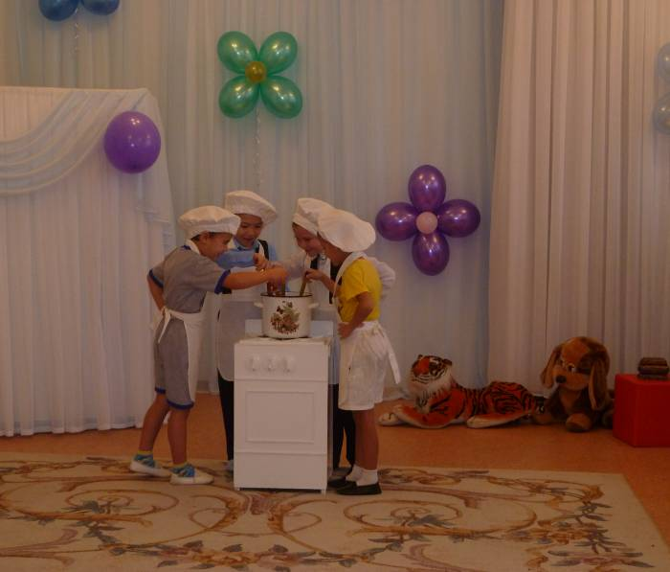
Бим. И правда, каша вкусная! Я даже сил набрался, посмотрите, какой я сильный (показывает на мышцы рук, дети по желанию могут их потрогать). Мне кажется, что я даже смогу поднять тяжелые гири. Ведущая. Ты снова хвастаешься?
Бим. Я хвастаюсь!? Несите гири, проверим, какой я сильный.
Ведущая приносит две гири, сделанные
из картона. Бим поднимает их, дети считают до пяти.
Ведущая. Наши ребята тоже сильные и ловкие. Сейчас ты в этом убедишься.
Проводится эстафетная игра «Перенеси гирю».
Бим. Молодцы, ребята! Вы очень ловкие и быстрые. Я в этом только что убедился. Знаете, я ведь тоже когда-то был таким же маленьким, как вы. И тоже ходил в детский сад.
Ведущая. Ой, как интересно! Нам очень хочется посмотреть, каким же ты был в детстве? Правда, ребята? (Ответы детей).
Бим. Ну, хорошо, так и быть! Закрывайте глаза, только честно, и считайте до пяти.
Дети закрывают глаза, Бим прячется за ширмой...Под веселую музыку на ширме появляется кукла-Петрушка.
Кукла-Петрушка. Привет, ребята! А вот и я, маленький Бим. Ну, что я похож на себя? (Ответы детей). Вот таким я был в детстве. А знаете, что я больше всего любил в детстве? Играть на музыкальных инструментах, а на каких, вы сейчас сами отгадаете.
Проводится музыкально-дидактическая игра «Угадай, на чем играю»?Кукла-Петрушка прячется за ширму и озвучивает музыкальные инструменты: бубен, маракас, ложки. Дети называют их.).
Ведущая. Наши ребята тоже любят играть на музыкальных инструментах, особенно на ложках. Среди нас есть музыканты-ложкари.
Группа детей исполняет « Танец- импровизацию с ложками» под р.н.м. «Ах, вы, сени».
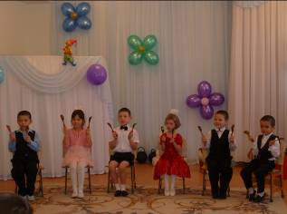
Бим. Как весело вы играли, мне очень понравилось!
Ведущая. Бим, а ты можешь снова превратиться во взрослого?
Бим. Конечно, могу! Только вы должны мне помочь. Нужно закрыть глаза, и сказать волшебные слова:
«Сникерс, марс и милки уэй,
Подрастай, Бим, поскорей»!
Дети закрывают глаза, вместе со взрослыми произносят слова. В это время появляется Бим.
Бим. Ну, вот и я, ваш веселый Бим! (Начинает пританцовывать, дети хлопают…). Ребята, вы любите сказки? (Ответы детей). Я тоже люблю сказки, Тогда, усаживайтесь поудобней, и смотрите сказку «Репка» на татарском языке.
Дети старшего дошкольного возраста инсценируют сказку «Репка» на татарском языке. В роли рассказчика - воспитатель по обучению детей родному татарскому языку.
Ведущая. Спасибо тебе, Бим, что ты сегодня вместе с нами повеселился. Нам было очень интересно с тобой. Мы с ребятами хотим подарить тебе замечательную песенку «Развлекушки»
Дети исполняют песню «Развлекушки», муз. и сл. Я Жабко //Музыкальная палитра – 2010. - №6. – С. – 28.
Бим. (Благодарит за праздник). Желаю вам, ребята, оставаться такими же дружными и веселыми. (В зал вносятся воздушные шары). Эти воздушные шарики для вас, ребята! (Взрослые раздают детям воздушные шары). До свидания, мои маленькие друзья! До новых встреч! (Бим прощается, уходит).
Праздник заканчивается весельем в музыкальном зале, где дети, под веселую музыку, могут поиграть с воздушными шарами.
